附件3
国际传播参评作品推荐表
作品标题 |  | 最炫民族风 | 第一位空军藏族女飞行员：愿驾驶战斗机守护万家灯火 |  |  |  |  |  |  |  | 体 裁 |  | 新闻纪录片
作 者  （主创人员） |  | 俞岚、曾鼐、张昂、林艳艳、李晨、刘映含、马宇暄 |  |  |  |  |  |  |  | 编 辑 |  | 齐彬、王玉平、曹艳培
原创单位 |  | 中国新闻社 |  |  |  |  |  |  |  | 发布端/账号/媒体名称 |  | 中国新闻网
字数/时长 |  | 7分21秒 |  |  |  |  |  |  |  |  |  | 语种 |  | 中文、英文
刊播版面(名称和版次) |  |  |  |  |  | 刊播日期 |  |  | 2024年10月10日 |  |  |  |  | 刊播  周期
新媒体  作品网址 |  | 中文版：  https://www.chinanews.com.cn/shipin/cns/2024/10-10/news1001990.shtml  中文版二维码：  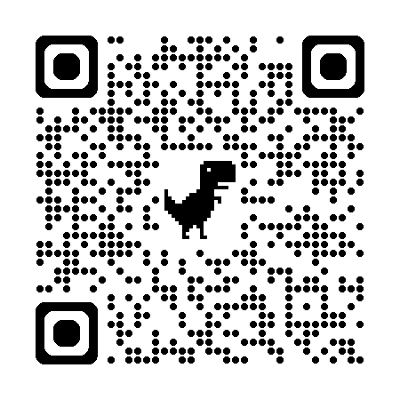  英文版：  https://apnews.com/press-release/media-outreach/china-tibet-gender-5e92bb73681c07e48fc5eb18bb77f60a  英文版二维码：  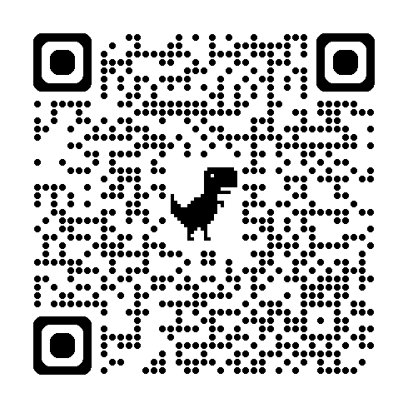 |  |  |  |  |  |  |  |  |  | 是否为  “三好作品” |  |  |  | 否
︵  采作  编品  过简  程介  ︶ | 该作品以中国空军首位藏族女飞行员格桑白珍的成长历程为叙事载体，通过纪实性影像语言生动诠释了新时代西藏人权事业的历史性成就，成为展现中国少数民族发展的代表性案例。在2025年《新时代西藏人权事业的发展与进步》白皮书发布会上，国新办发言人强调，格桑白珍的典型意义——"这在旧西藏是完全不敢想象的"。  本片力求突破对民族地区的刻板印象，以其独特的视角和细腻的镜头，展现了新时代少数民族青年的新担当、新作为、新风貌。采用“个体命运-国家发展”叙事架构，通过以自述为主的国际化传播方式，把个人奋斗的叙事主线有机融入“中华民族共同体建设”的时代主题，向外界展现更真实、立体、全面的中国。
国  际  传  播  效  果 | 国际传播方面，作品有三大突破：传播渠道多元化，通过中新社全球采编网络覆盖英、日以及藏语等受众；传播数据亮眼，英文版在海外20余个国家和地区500多家主流媒体网站落地，如美联社、雅虎财经、金融时报、英国太阳报、马来邮报等。海外主流平台及旗下新媒体平台播放量突破500万次；新传播效果显著，竖屏版总播放量近千万次，YouTube、脸书等平台获评“中华民族大团结”等互动，被国际航空爱好者社群自发翻译传播，成为展现中国军队现代化和民族平等的“国家名片”。该作品以具象化的人物故事解构西方涉藏叙事迷雾，用真实影像印证“各民族像石榴籽一样紧紧抱在一起”的共同体理念，在新时代国际传播中兼具政治高度、人文温度与传播锐度。
传  播  数  据 | 新媒体传播  平台网址 |  | 1 | 海外主流媒体媒体网站的旗下新媒体平台  美联社  https://apnews.com/press-release/media-outreach/china-tibet-gender-5e92bb73681c07e48fc5eb18bb77f60a  印度尼西亚《罗盘报》  YouTube：https://www.youtube.com/watch?v=54PBEphoiUY&t=31s  （播出时码在0:00-6:06）  印度WION（世界一体新闻台）  YouTube：https://www.youtube.com/watch?v=4SdqHyP5T5c  （播出时码在0:21-1:18）
传  播  数  据 |  |  | 2 | 中新社Facebook链接：  https://www.facebook.com/ChinaNewsService/videos/1201917191093469/
传  播  数  据 |  |  | 3 | 华文媒体东盟头条：  https://h5.aseantop.com/#/pages/articleDetail/articleDetail?articleId=7937
传  播  数  据 | 阅读量（浏览量、点击量） |  | 约1000万次 |  |  |  | 转载量 |  |  |  | 约500万次 |  |  | 互动量 |  |  | 约80万
︵  初推  评荐  评理  语由  ︶ |  | 作品以人物专题片的形式，通过小切口展现大主题，以润物无声的方式形塑中华民族大家庭多姿多彩的文化与风貌，特别是通过国际渠道加大对外传播，在国际舆论场上强化正面叙述，破除谬误迷思，展现全国各民族人民团结一心谋发展，不断铸牢中华民族共同体意识、推动中华民族共同体建设的生动图景。同意推荐。  签名：（盖单位公章）  2025年 月 日
联系人 |  | 韩仪 |  |  | 邮箱 |  |  | hanyi@chinanews.com.cn |  |  |  |  | 手机 |  | 18010119980
地址 |  | 北京市百万庄南街12号中国新闻社 |  |  |  |  |  |  |  |  |  |  | 邮编 |  | 100037

首屏截图
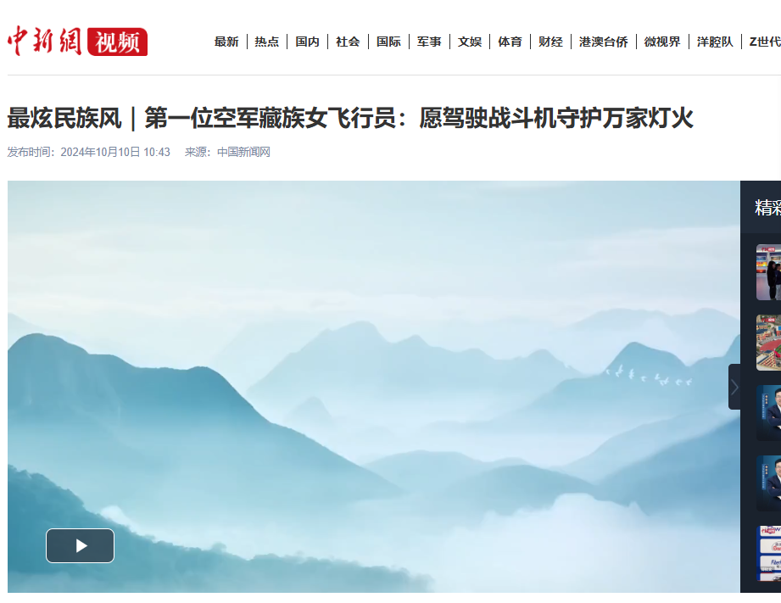

英文版同期声
First female pilot in China’s Xizang (Tibet): Breaking boundaries in a male-dominated sector

(Soundbite) Kelsang Pedron
For me, flying started as a passion and evolved into a goal and an ideal. I should train hard with the aim of becoming a fighter pilot to protect the blue skies of our motherland.

(Subtitle) Devotion to the Blue Sky

(Subtitle) PLA Air Force base Xinjiang Uyghur Autonomous Region, China

(Soundbite) Kelsang Pedron, First female pilot from China's Xizang (Tibet) for PLA
My name is Kelsang Pedron. I'm a female pilot from Shannan city, China's Xizang (Tibet) Autonomous Region.

Our current training is more practical, and the biggest challenge I face is the air combat training, which requires you to have higher situational awareness and to be decisive in the air.

(On-site voice)
Changkong, proceed to the runway.
Changkong is ready for takeoff, with a wind direction of 126 degrees and at a speed of 6 m per second.
Roger.
Changkong is ready for takeoff.

(Soundbite) Kelsang Pedron, First female pilot from China's Xizang (Tibet) for PLA
When an airplane takes off, everything happens very fast. The pilot needs to make the most accurate decision in a very short time. For example, if you spot an enemy plane, you need to maneuver behind it to encircle and attack. However, if you can't keep up with the controls, you might be attacked in the air.

In the past, I often thought about whether I could become a good pilot. Now at this stage, being a fighter pilot has become a sense of mission that drives me.

In my senior year of high school, I saw a recruitment brochure for pilots. At that time, no student from our school had ever been admitted as a pilot, and I had a strong feeling to give it a try. Maybe I could become the first person.

On July 24, 2019, a date I remember vividly, I received my admission notice. All my family members were very happy. To date, I remain the only female pilot cadet from China's Xizang (Tibet) Autonomous Region.

After entering flight school, I had to learn a lot of scientific knowledge, which was particularly challenging for me. At the beginning, I failed some subjects. The rule was that if you failed a few subjects, you might be barred from flying, and if you failed a few more, you could be dismissed. I was really stressed out at that time.

I still remember going over my physics exercise book again and again, determined to figure things out. I had undergone an entire selection process and procedures to get this far. I was determined to excel and not to be eliminated. So I studied very hard.

On my first flight, I was extremely nervous sitting in the cockpit. However, when the engine propeller began to turn, a spark of excitement ignited in my heart. Once we were in the air, my instructor handed over control and guided me through some simple operations on the rudder. Then I thought, "Wow, this feels so cool; I love the feeling of flying." I became even more determined to be a good pilot at that moment.

The most impressive thing of this year was my first solo flight. Flying a plane alone – one I had never flown before – was a significant challenge.

The most challenging part is preparing for each flight, which determines whether or not you are qualified to fly solo or not.
We typically conduct ground exercises and tactical research, where a few pilots walk to simulate aerial combat scenarios. My reaction and decision-making abilities in the air still have some way to go compared to my peers. Therefore, I keep an eye on their combat situations more to enhance my own flying skills and tactics. Based on some of the courses and aircraft models we are currently flying, we have higher demands for our anti-G capabilities. Therefore, we intensify our daily physical and strength training.

Only through rigorous ground training can one achieve precision flying in the air. When flying alone, you are still very nervous, as you know you are the only person on the plane. It pushes yourself to quickly focus your attention and conduct a more thorough inspection of the aircraft.

Once I took off, I realized that I could truly do this.

(Soundbite) Gao Tianming, PLA Air Force pilot
It is extremely challenging to become a qualified fighter pilot, and she has truly come a long way to reach this point. Whether in physical training or research on the techniques and tactics, she is extremely diligent. Ultimately, she has mastered the techniques more effectively than many others.

(Soundbite) Kelsang Pedron, First female pilot from China's Xizang (Tibet) for PLA
I remember each time I flew back at night, the city lights sparkled below, occasionally accompanied by bursts of fireworks. At that moment, I felt very warm, as if I were a guardian angel in the air. I felt a profound sense of responsibility, mixed with a feeling of homesickness.

中文版同期声
矢志蓝天

我感觉飞行，它从我一开始的一种热爱，变成了我的一种目标和一种理想。我更应该去努力飞行，成为一名战斗员，就是去守护我们祖国的一个蓝天。

我叫格桑白珍，来自西藏山南，是一名藏族的女飞行员。
现在的训练，我们会比较贴切于一个实战化的训练，挑战最大就是像空战课目吧，需要你的一些态势感知，和空中的决策能力会要求更高。
1号 长空行进跑道。
长空可以起飞，一百二十度风六米。
长空明白，可以起飞。
空中飞机飞起来，它那个时间其实非常快，就你需要在很短的时间内，然后形成最正确的决策。就比如你可能看到了敌机在那，需要机动到敌机的尾后，去形成包线，去攻击这架敌机，但是如果你的操纵跟不上去，你就只有在空中挨打。
我以前更多考虑的是，我能不能成为一个好的飞行员，到现在这个阶段的话你就会更加地增强你的，要成为一名空中战斗员的一种使命感了。

我们高三那一年有一个招飞的简章，我们学校当时可能以前也没有被录取过的一个经历，心里就有一股劲，就觉得既然没有人考上，那我就去试一下，说不定我就可以成为这第一个人。
那一天是2019年的7月24号，印象特别深刻，那天刚拿到录取通知书，其实我们家里人都非常开心，西藏到现在为止只有（我）这一名女飞行学员。
入校以后，我们要学习的理科知识就比较多，对我来说就感觉特别难，刚开始的时候，我还挂科，可能你挂了几科以后，你就会被停飞，挂了几科你就可能被面临退学了，其实压力也很大。
我记得当时我们有一本物理的练习题册，被我从头到尾刷了好几遍，就一直做题。成长到现在，一直是一个属于层层选拔的一个过程，我就希望我可以飞出来，就不想被淘汰，所以只能就是更加努力。
第一次飞行的时候，坐在座舱里感觉非常紧张。发动机螺旋桨转起来了以后，你就会发现内心开始有一点小兴奋，到空中可能你的教员会给你交接一下控制权，他引导着你做一些简单的，杆舵上的一些动作。然后我当时就觉得，哇 感觉好爽呀 好酷呀，好喜欢飞行的感觉，更坚定了一个自己想要飞行的想法了。

这一年的训练，印象比较深刻的是第一次单飞。单独地驾驶一架，自己平时没有飞过的飞机，感觉是一个挑战。
每次飞行前的这些准备是最艰难的，检验你到底具不具备单飞的资格。
这个时候敌机滑过怎么办，尝试至尾保持目视，做防御动作。开加力 转进。
我们平时会有地面演练和地面的一些战术研究，几个人走着走着走一圈，走成一个空战的态势。可能我空中的一些反应和决策能力，没有大家那么果断，我就更多地去研究一些别人的态势，更加扎实自己的一个飞行技战术水平。根据我们现在飞的一些课目，一些机型，对我们的一些抗荷要求会更高，我们也会在日常的时候，更加努力地进行一些体能训练，力量训练。
只有地面苦练才能实现空中精飞嘛。单飞的时候，你知道飞机上面只有你一个人，内心还是非常紧张，就逼着自己注意力分配更快一点，更细致地检查飞机。
然后在升空以后我就发现，其实我可以。
【大队长采访】想要成为一名合格的战斗机飞行员，还是非常难的，我觉得她这条路走得确实也是很不容易。她不是一个天赋型的选手，她却是非常刻苦的一个学员，体能训练也好，还是说工作上学习上这种技战术的研究也好，都非常刻苦，最后其实她的技术掌握得会比别人更牢固。

记得当时飞夜航每次返航的时候，可以看到底下城市的一些万家灯火，有人在放烟花，那时候就感觉心里非常温暖，好像我是在空中，在守护着万家灯火一样，心里有一种责任感吧。也会有想家的那种情感在里面。
嗨爸爸。
8月4号要放雪顿节。
四五年没有过过雪顿节了。
很多时候就是想家，想回到三个人的这一个小家里去，但是成长到现在，这种使命感和责任感，让我更想回到我那个家乡，去守护祖国的这一片大好河山。
我之前看过网上戍边卫士呀，评论区里面就会有，你替我守护家乡，你的家乡我替你守护。我在新疆，在西藏它也有守护西藏的那一帮人，最后我们守护的是同一个中国。梦想是可以早日成长为一名合格的空中战斗员，早点投身到我们祖国的边境去，守护我们边境的一份安宁。

海外主流媒体以及旗下新媒体平台采用的部分截图

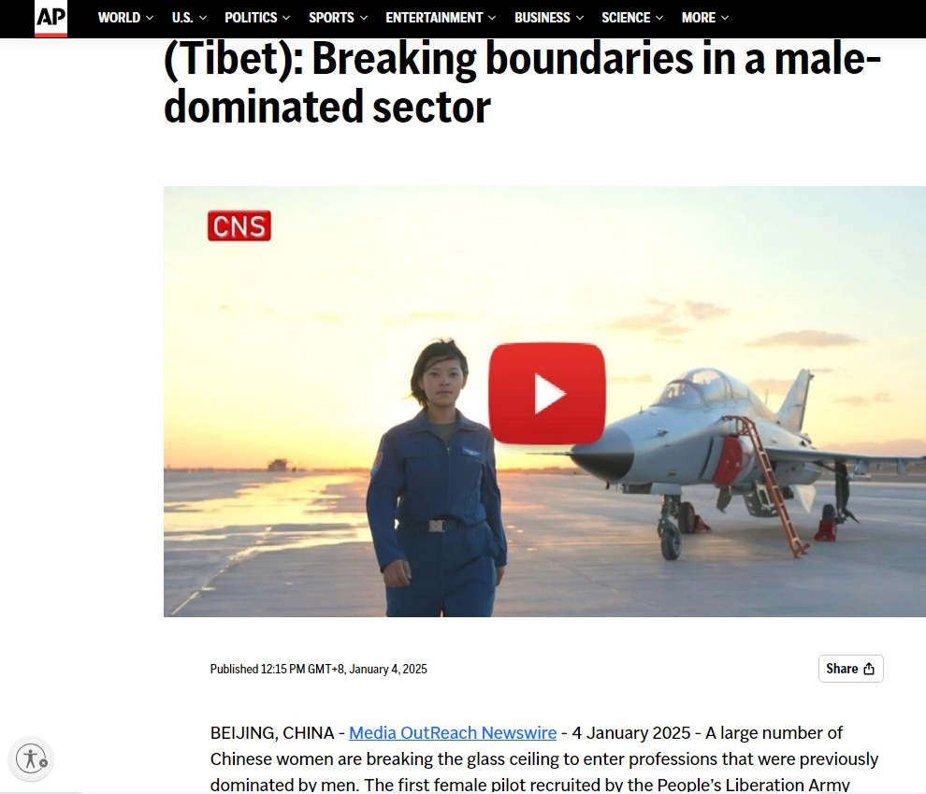
美联社

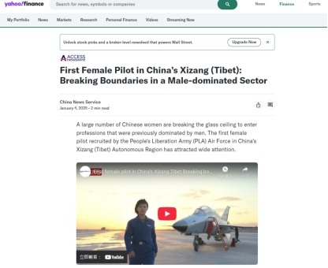
雅虎财经

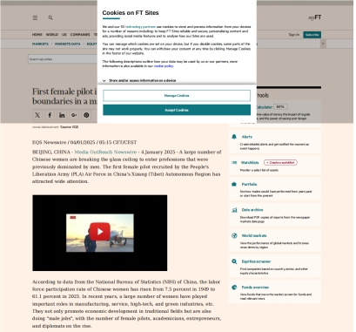
金融时报

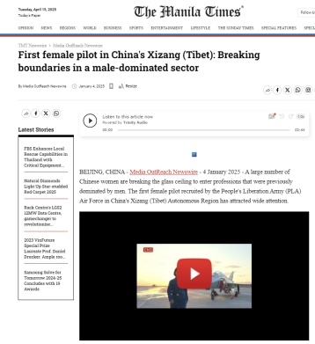
菲律宾《马尼拉时报》

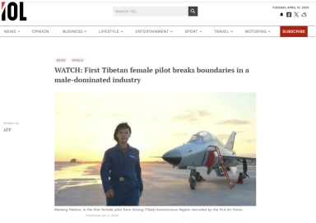
南非《独立报》

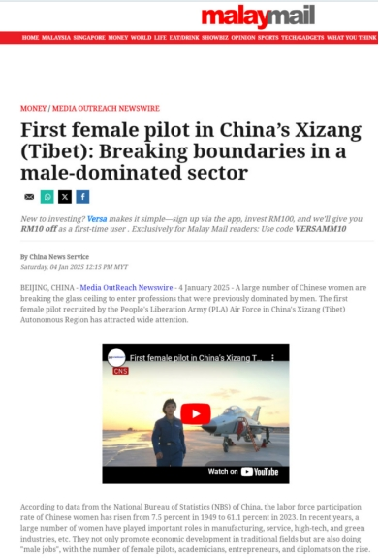
马来西亚《马来邮报》

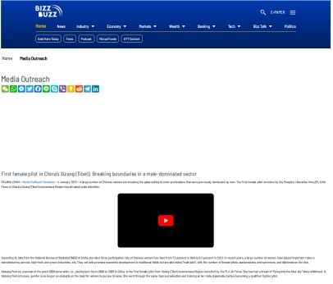
印度Bizz Buzz新闻网

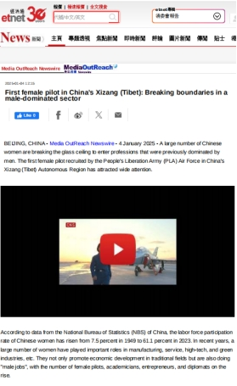
香港经济日报集团

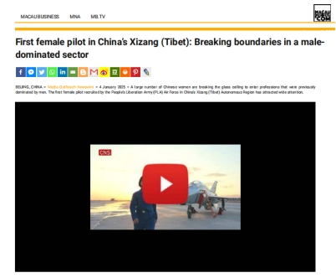
澳门商业日报

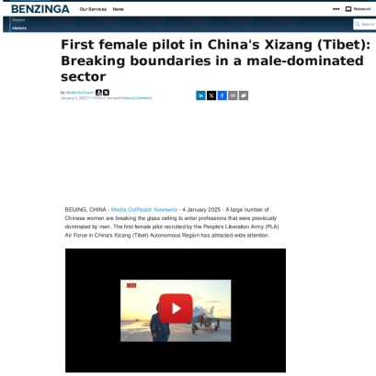
美国Benzinga财经网

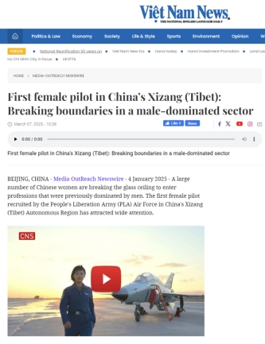
越南《越南新闻》

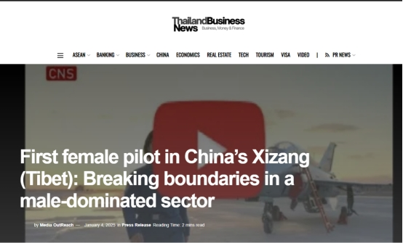
泰国商业新闻

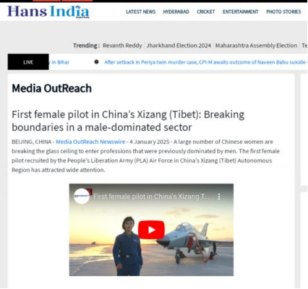
印度The Hans India


印度尼西亚Indonews

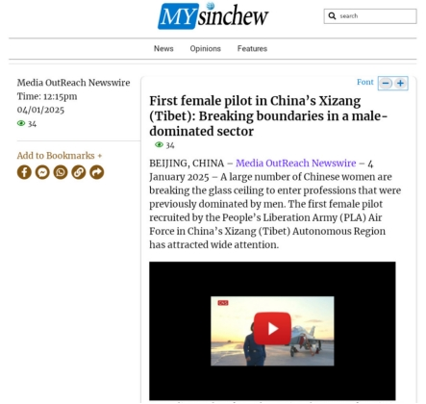
马来西亚《星洲日报》

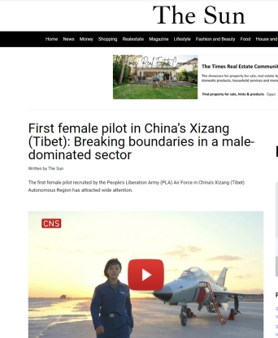
澳大利亚《太阳报》

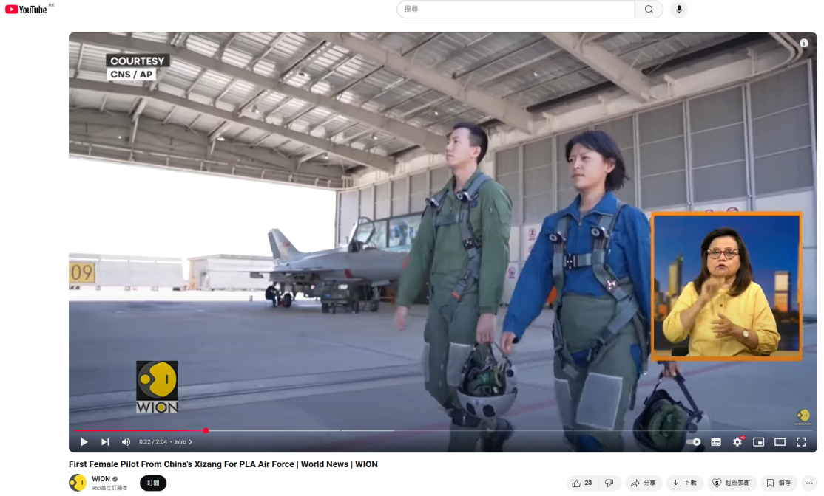
印度WION（世界一体新闻台）
YouTube：https://www.youtube.com/watch?v=4SdqHyP5T5c（0:21-1:18）

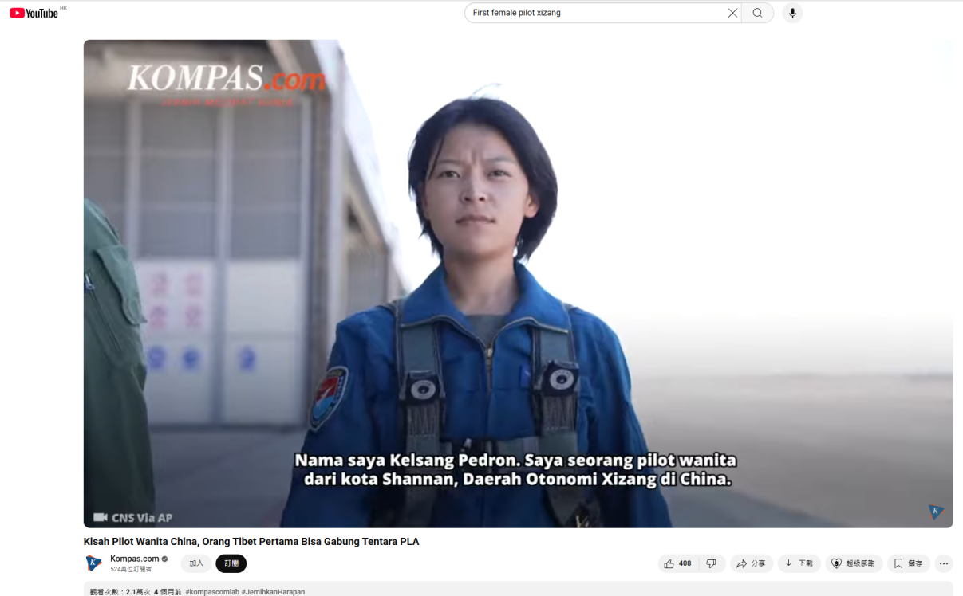

印度尼西亚《罗盘报》
YouTube：https://www.youtube.com/watch?v=54PBEphoiUY&t=31s（0:00-6:06）

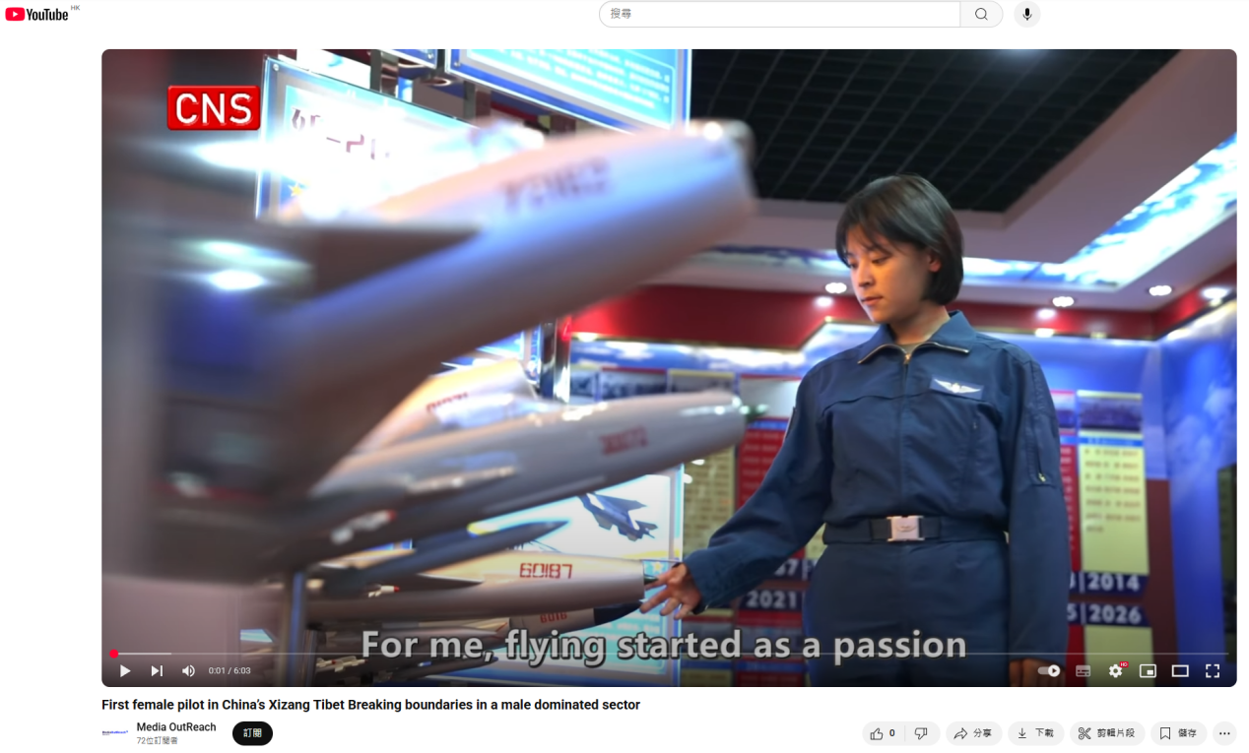
Media OutReach
YouTube：https://www.youtube.com/watch?v=9IX69Y8L2Ak （0:00-6:03）

三、中新社海外新媒体平台、华文媒体转载部分截图
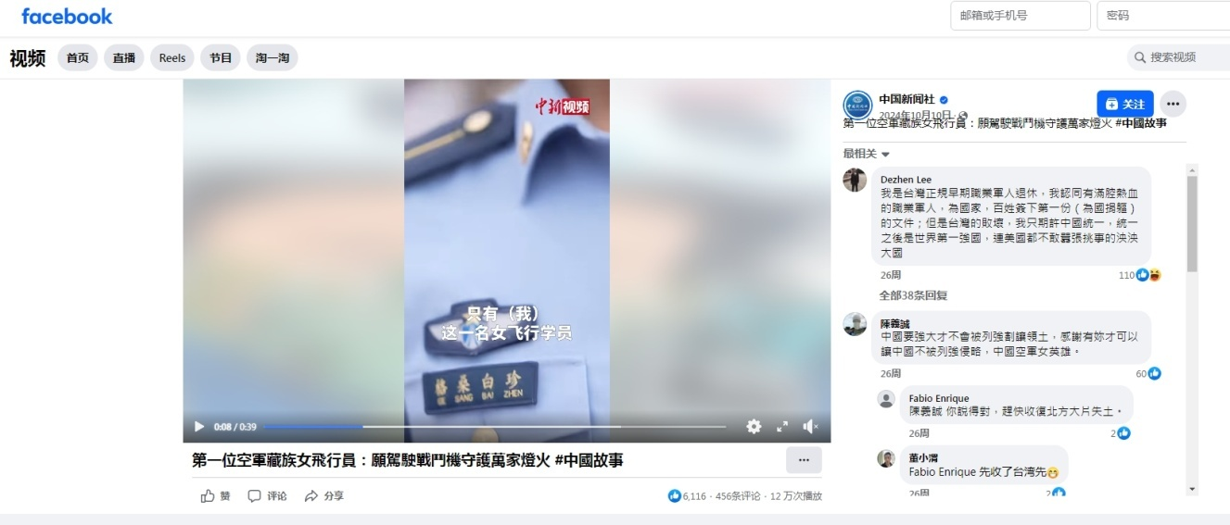
中新社脸书平台

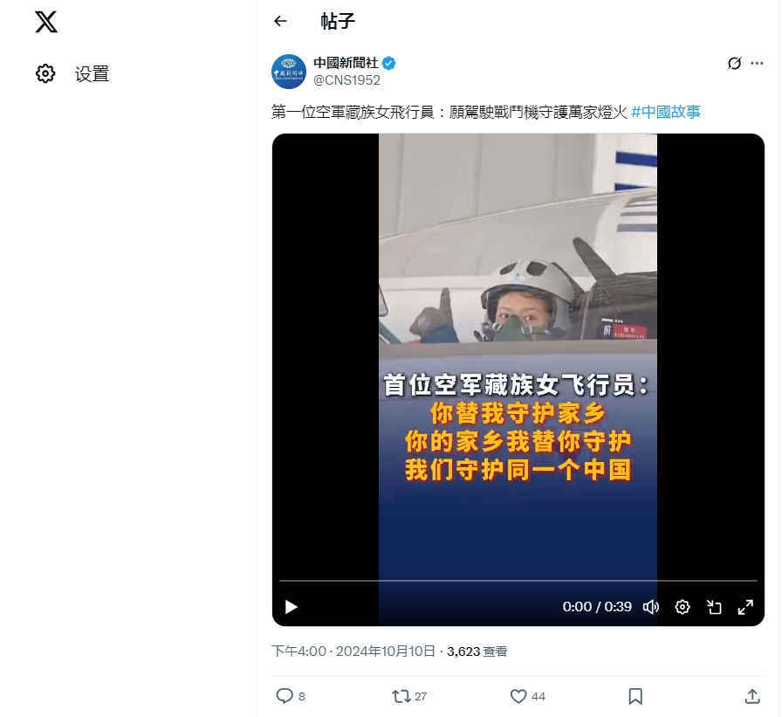
中新社X平台

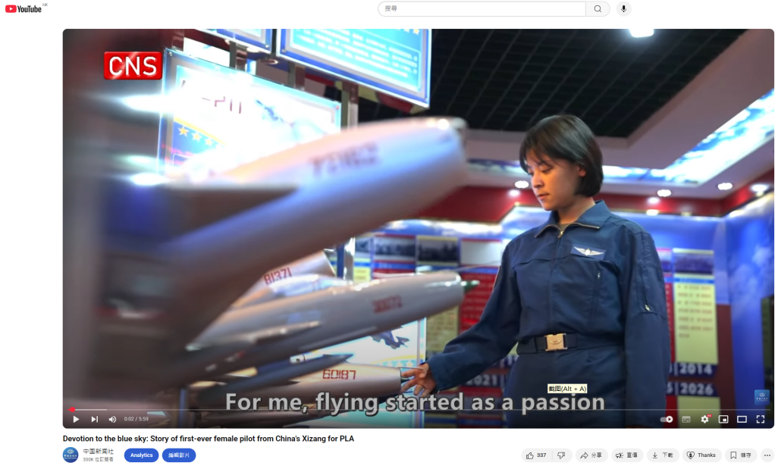

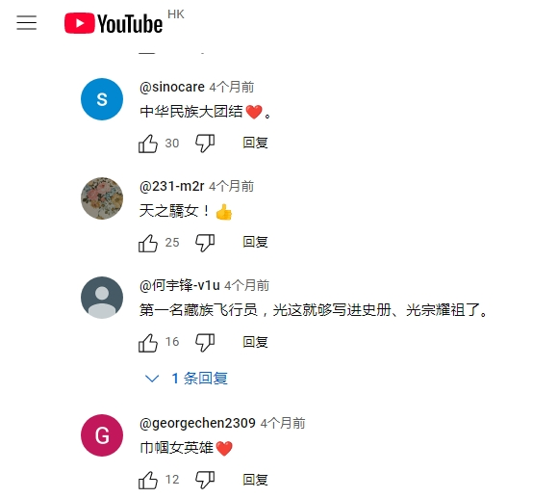
中新社Youtube平台

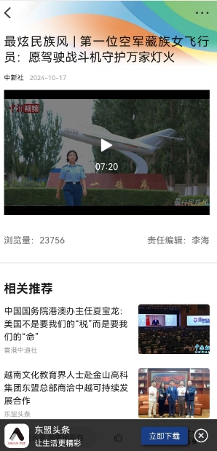
东盟头条

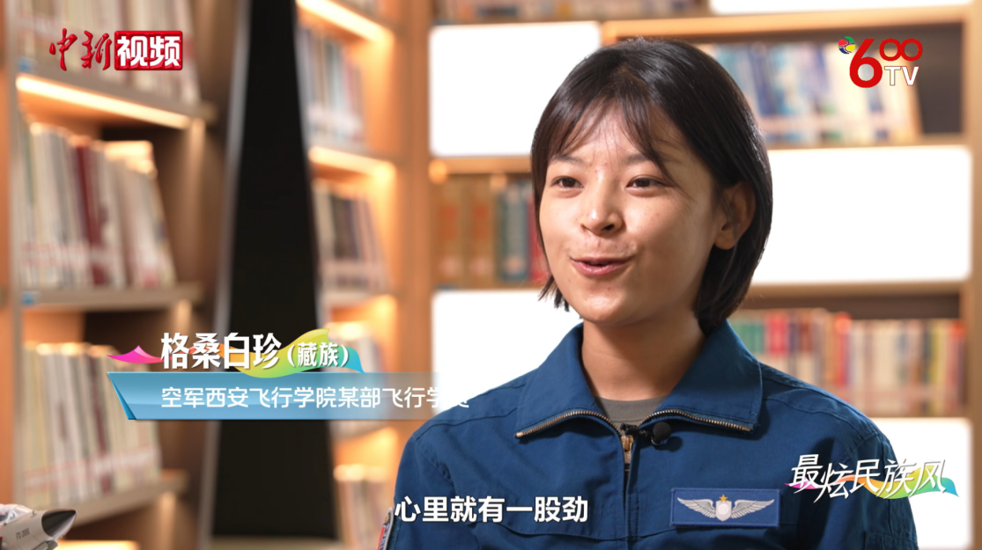
加拿大600新闻台

